1. Структура проекта  
   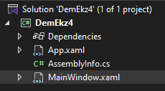
2. Необходимо добавить зависимость, ПКМ по Dependencies -> Add Project Reference… -> COM -> В поиск «Word» -> устанавливаем  
   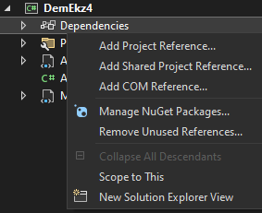  
   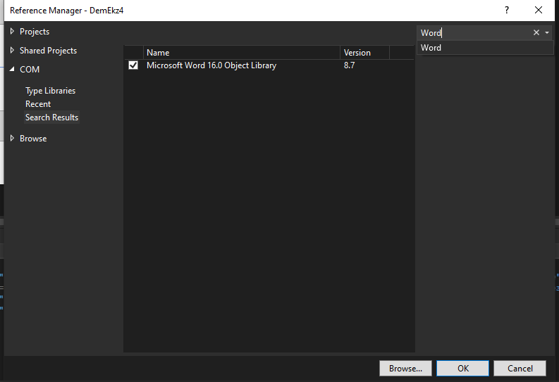
3. MainWindow.xaml  
   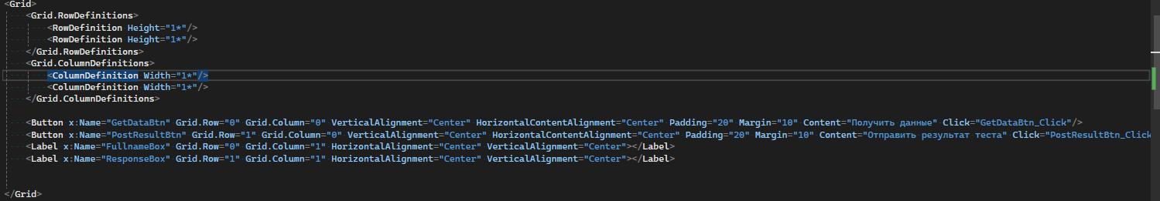
4. MainWindow.xaml.cs  
   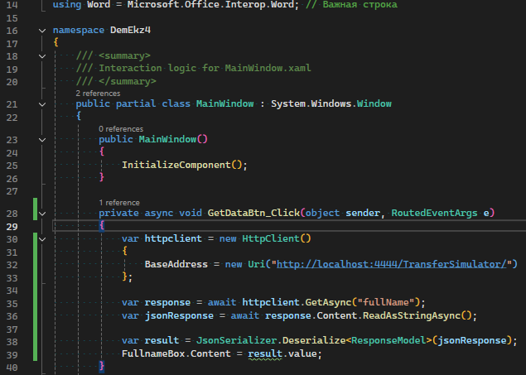  
   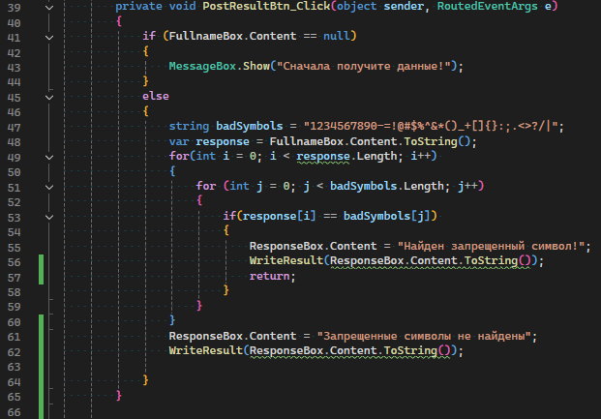  
   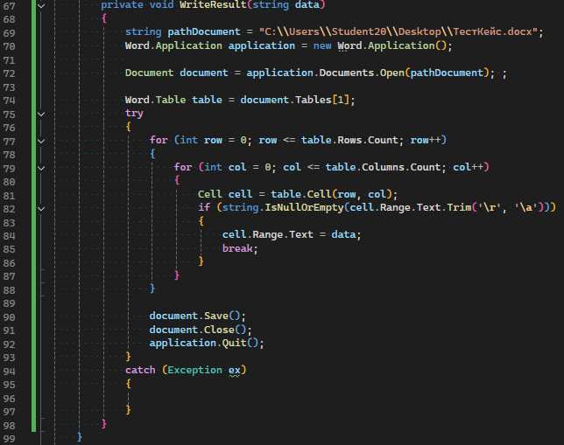  
   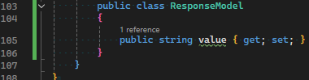
5. Запустите TransferSimulator.exe
6. Откройте Word заполните два столбца «Действие» и «Ожидаемый результат»  
   